К отдыху на воде готовы!
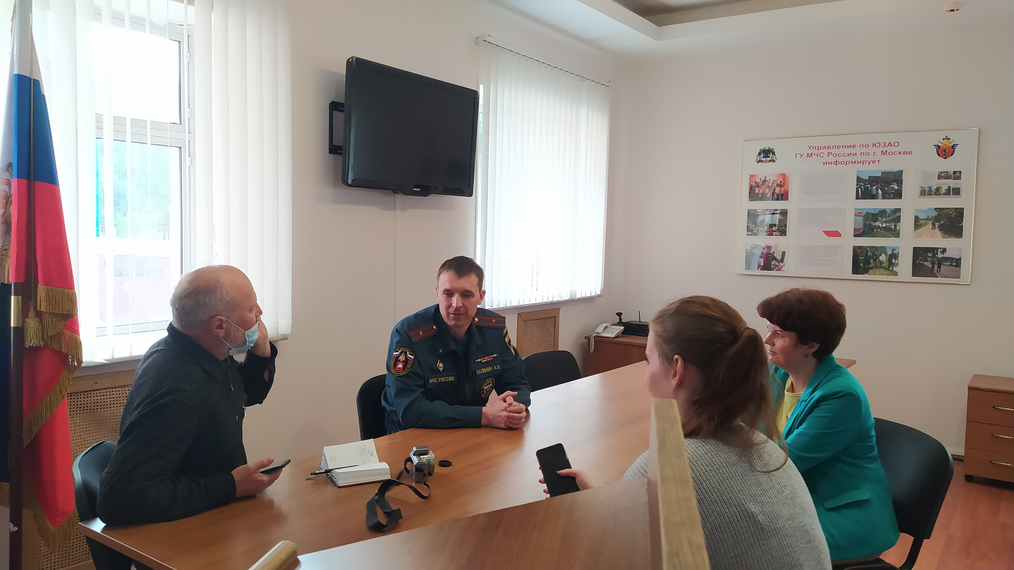

«В этом году на территории нашего округа определено три зоны отдыха у воды. Проведена большая профилактическая и подготовительная работа, чтобы наши граждане могли безопасно проводить свои выходные у водоемов», - начал свое выступление на пресс-конференции посвященной «Безопасной воде», начальник отдела экстренного реагирования Управления по ЮЗАО ГУ МЧС России по г. Москве (ЦУКС) Александр Калинин.
На пресс-конференции присутствовали репортеры печатных и электронных изданий Юго-Западного округа.
«В понятие «организация обеспечения безопасности людей на водных объектах» входит очень широкий спектр действий многих служб нашего округа. В этом году в ЮЗАО организована 1 зона отдыха с купанием, в Тропарево, и 2 зоны отдыха без купания – в Битце и на Андреевской Набережной».
«Статистика происшествий на водных объектах имеет положительную динамику, что говорит об эффективной работе экстренных служб, направленной на предотвращение чрезвычайных происшествий на воде. И тем не менее, хочется обратиться к нашим гражданам с призывом о соблюдении собственной безопасности», - отметил Калинин.
Александр Калинин обратился через корреспондентов к читателям с просьбой не оставлять детей без присмотра у водоемов, не купаться в необорудованных местах, так как это может привести к трагедии, и соблюдать элементарные правила безопасности при нахождении у водоемов. Отдельно была озвучена тема о том, что недопустимо купаться в состоянии алкогольного опьянения.
Также, в завершении пресс-конференции, корреспондентам рассказали об оснащении спасательной станции Тропарево, вооружении, профессиональной подготовке и штатной численности спасателей, напомнив, что за собственную жизнь и жизнь своих детей отвечаем мы сами.

